|  |  |  |  |
| --- | --- | --- | --- |
| **Adı:** |  | **…………………. Ortaokulu** |  |
| **Soyadı:** |  | **………………. Eğitim Öğretim Yılı** | Tarih: ……/……/ 20.. |
| **Sınıfı:** |  | **DİN KÜLTÜRÜ VE AHLAK BİLGİSİ** | Aldığı Not |
| **No:** |  | **6. Sınıf 2.Dönem 1. Yazılı / Sınav Soruları** |  |

1. İlahi kitapları ve gönderildikleri peygamberleri yazınız.
2. İlk insan ve İlk Peygamber kimdir yazınız?
3. Farz ve Nafile namaz çeşitlerine dört tane örnek veriniz.
4. Fil Suresinde verilen mesajlardan iki tanesini yazınız?
5. Zekeriyya (a.s.), hangi topluluğa Peygamber olarak gönderilmiştir?
6. Zararlı alışkanlıklara başlama sebeplerinden dört tanesini yazınız.
7. İslam dininin yasakladığı zararlı alışkanlıklardan 4 tane yazınız.
8. Zararlı alışkanlıklardan korunma yollarından 4 tanesini yazınız?
9. Aşağıda Hz.Muhammed’in Mekke dönemiyle ilgili verilen soruları cevaplandırınız.

* a-İlk vahiy nerede ve ne zaman indirilmiştir?
* b-Gizli davet dönemi kaç sene sürmüştür?
* c-Müslümanlar ilk hicretini(göçünü) nereye yapmıştır?
* d-Hz.Muhammed hüzün yılında kimleri kaybetmiştir?

1. Mekke’de yaşamlarına devam eden Müslümanların Medine şehrine hicret etmelerinin sebeplerini yazınız?

|  |
| --- |
| Başarılar Dilerim ☺ |
| Din Kültürü ve Ahlak Bilgisi Öğretmeni |
| …………………………………………. |

DİN KÜLTÜRÜ VE AHLAK BİLGİSİ

6. Sınıf 2.Dönem 1. Yazılı / Test Sınavı-1

DİN KÜLTÜRÜ VE AHLAK BİLGİSİ

6. Sınıf 2.Dönem 1. Yazılı / Sınav Soruları

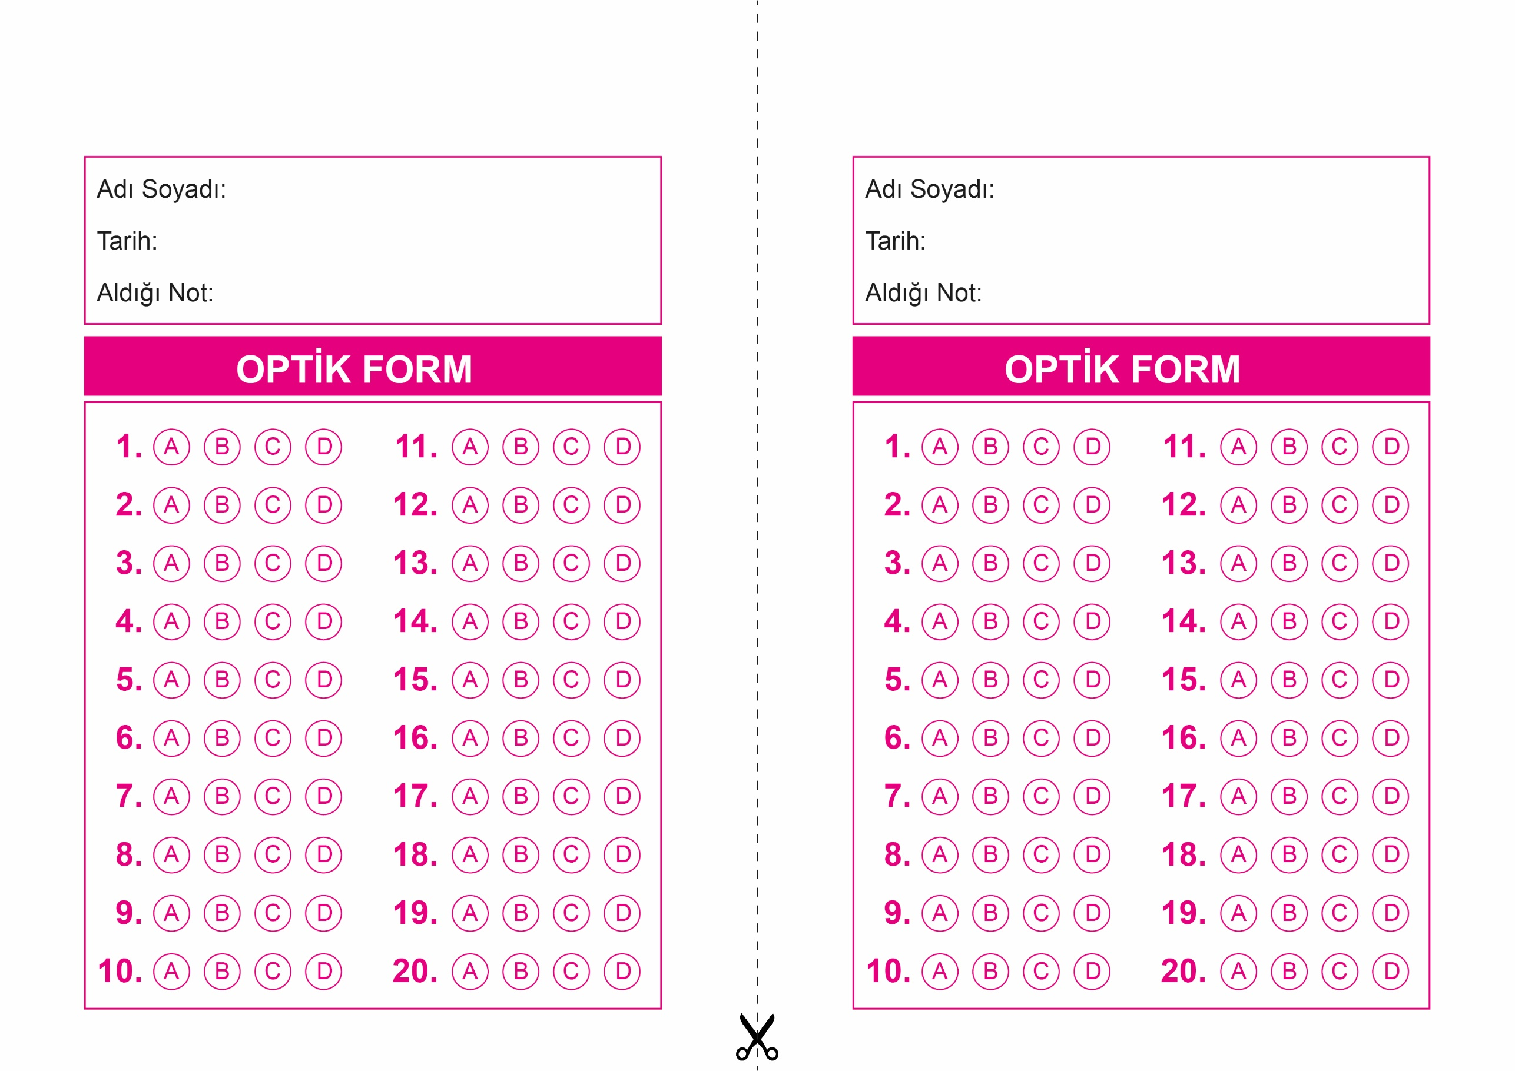

OPTİK FORMU FOTOKOPİ İLE (A4 KAĞIDI) ÇOĞALTTIKTAN SONRA BURADAN KESEBİLİRSİNİZ.

DİN KÜLTÜRÜ VE AHLAK BİLGİSİ

6. Sınıf 2.Dönem 1. Yazılı / Test Sınavı-1



**6. SINIF SINAV VE CEVAP ANAHTARI İÇİN TIKLAYINIZ**

